PROIECT DIDACTIC

DATA: 07.02.2020
CLASA: I B
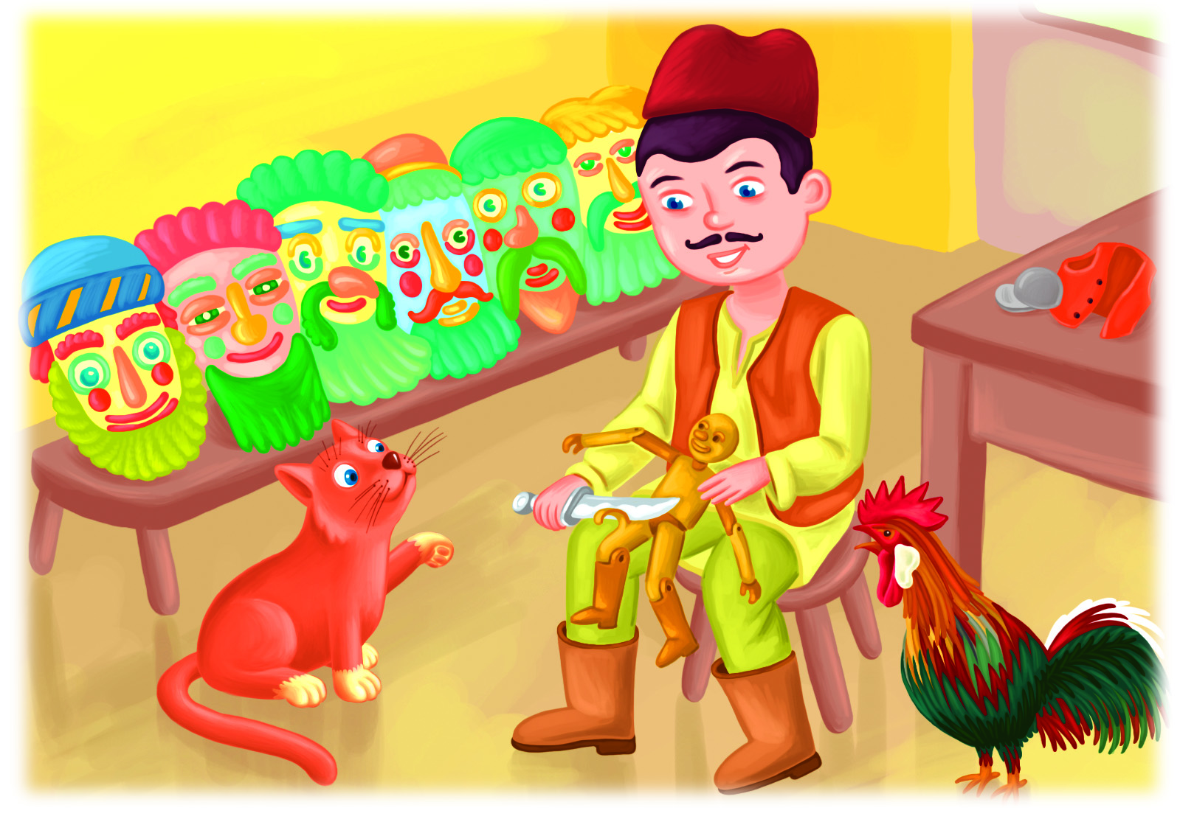
PROFESOR ÎNV. PRIMAR: Stîlpeanu Andreea
UNITATEA ŞCOLARĂ: Şcoala Gimnazială ,,Liviu Rebreanuʺ
ARIA CURRICULARĂ: Limbă şi comunicare
DISCIPLINA: Comunicare în limba română
UNITATEA TEMATICĂ: Țara mea frumoasă!
SUBIECTUL: Sunetul și literele ,,ș˝ / ,,Ș˝ de mână - ,,Meșterul popular˝
TIPUL LECŢIEI: însușire de noi cunoștințe

FORMA DE REALIZARE: Activitate integrată

DISCIPLINE INTEGRATE: - Comunicare în limba română

-Muzică și mișcare

-Dezvoltare personală

-Matematică și explorarea mediului
COMPETENŢE SPECIFICE:

Comunicare în limba română:
1.1. Identificarea semnificaţiei unui mesaj oral, pe teme accesibile, rostit cu claritate;
1.3. Identificarea unor sunete, silabe, cuvinte în enunţuri rostite cu claritate;
2.1. Formularea unor enunţuri proprii în diverse situaţii de comunicare;

2.3. Participarea cu interes la dialoguri simple, în diferite contexte de comunicare;
3.1. Citirea unor cuvinte şi propoziţii scurte, scrise cu litere de tipar sau de mână;
4.1. Scrierea literelor de mână.

Dezvoltare personală:
2.1 Recunoașterea emoțiilor de bază în situații simple, familiare;
2.2. Identificarea regulilor de comunicare în activitatea şcolară.

Matematică și explorarea mediului
3.1 Descrierea unor fenomene/procese/structuri repetitive simple din mediul apropiat, în scopul identificării unor regularități.
Muzică şi mişcare:
2.1. Cântarea individuală sau în grup, asociind mişcarea sugerată de text şi de ritm.

OBIECTIVE OPERAŢIONALE:
O₁: să identifice sunetul “ș” aflat în diferite poziţii în cadrul unui cuvânt (la început, în interior sau la sfârşit);
O₂: să asocieze sunetului “ș” litera corespunzătoare pe baza explicaţiilor învăţătoarei;
O₃: să realizeze corespondența între litera de tipar și litera de mână;
O₄: să scrie corect literele “ș”/,,Ş˝ de mână, aplicând regulile grafice învăţate;
O_{5:} să alcătuiască propoziții folosind cuvintele date.

Strategia didactică:
a) resurse procedurale: conversaţia, explicaţia, metoda fonetică, analitico-sintetică , observația, exerciţiul, jocul didactic, metoda cadranelor.
b) resurse materiale: Decor tradițional: o măsuță rotundă cu scaune, obiecte de artă populară: ștergare, covoare, străchini, fus, furcă, ulcele, linguri de lemn, vârtelniță, coș, șoșoni, calendarul naturii, manual, caiete, filmuleț cu litera animată, secvențe despre meșteșuguri populare.
c) resurse temporale: 50 minute (35 min. +15 min. activități recreative)
d) resurse umane: 31 elevi + 2 elevi CES
e) forme de organizare: frontală, individuală.

Bibliografie

● ştiinţifice:
- Cleopatra Mihăilescu, Tudora Pițilă – Comunicare în limba română, manual pentru clasa I, Editura Didactică și Pedagogică, Bucureşti, 2018;
● oficiale:
- Programa şcolară pentru clasa pregătitoare, I şi a II-a, nr. 3418/19.03.2013
● metodico – didactice:
- Suport de curs “Organizarea interdisciplinară a ofertelor de învăţare pentru formarea competenţelor cheie la şcolarii mici ˝;
- Ioan Şerdean, Didactica limbii şi literaturii române în învăţământul primar, Editura Corint, Bucureşti, 2005.
- wwwdidactic.ro

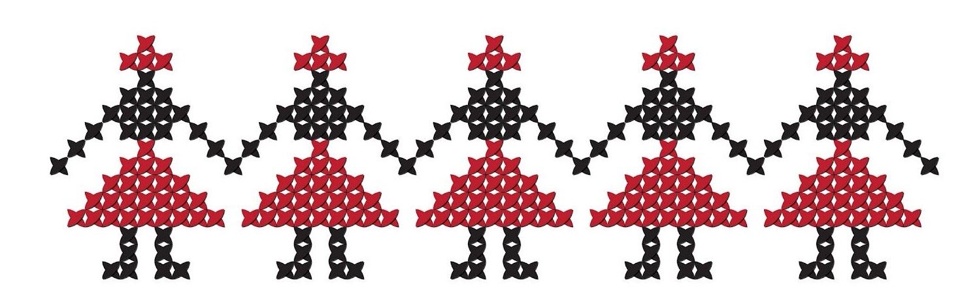

Nr.  crt. | Etapele lecției | Conținutul lecției | Resurse materiale | Metode și procedee | Forme de organizare
1. | Momentul organizatoric | Asigurarea condiţiilor necesare unei bune desfăşurări a activităţii şi distribuirea în prealabil a materialului didactic. |  | Conversația
2. | Reactualizarea cunoștințelor | Activitatea debutează cu Întâlnirea de dimineață. Împreună vom rosti următoarele versuri:  În fiecare dimineaţă ,  S-avem gîndul bun pe faţă,  Către soare să privim,  Iubire să dăruim,  S-adunăm doar bucurie,  Zâmbete şi fericire!  https://www.academia.edu/11284946/Poeziidistractivesilinistitoare?auto=download  Se va face prezenţa, prin așezarea la panou a florilor cu poza elevilor, se discută despre caracteristicile specifice zilei şi se va completa Calendarul naturii. Sunt adresate următoarele întrebări:  - Ce zi este azi?  - Dacă astăzi este vineri, ieri a fost .....  - Mâine va fi .....  - În ce anotimp suntem?  - Câte anotimpuri cunoașteți? | Calendarul naturii  Jetoane cu cifre și zilele săptămânii  Floricele cu poza elevilor pentru prezență. | Conversația  Problematizarea | În grup
3. | Captarea atenției | Se prezintă elevilor, sub formă de surpriză, un coș cu diferite obiecte populare care conțin în denumirea lor sunetul “ș”. Elevii sunt încurajați să extragă, pe rând, obiectele, să le denumească și să despartă cuvintele în silabe.  Sunt întrebați unde se aude sunetul „ș”: la începutul, la mijlocul sau la finalul cuvintelor. Se pronunță sunetul „ș”.  Elevii vor alcătui oral propoziții cu noile cuvinte.  Joc pentru descoperirea sunetului nou:  Spun elevilor câteva cuvinte, iar aceștia trebuie să bată din palme când aud sunetul nou: pești, minge, ușă, casă, moș, șarpe, bancă, balon, Șandru, Șoni. | Coșul cu obiecte populare: șoșoni, ștergar, păpușă. | Observația  Conversația  Jocul didactic | Frontal  Frontal
4. | Anunțarea temei și a obiectivelor | Pentru că sunteți elevi isteți și descurcăreți, meșterul popular vă cere ajutorul doarece s-a rătăcit în ,,Împărăția literelor˝ . Astăzi vom învăța o nouă literă, litera „Ș”, vom da exemple de cuvinte în care sunetul ,,ș˝ se aude la început, în interior sau la sfârșit, vom ști să despărțim în silabe, să alcătuim propoziții,  vom răspunde la întrebări și vom fi atenți.  https://manuale.edu.ro/manuale/Clasa%20I/Comunicare%20in%20limba%20romana/EDP/#p=68 |  | Conversația, Explicația | Frontal
5. | Dirijarea învăţării | Elevii sunt rugați să deschidă manualul la pagina 68, iar apoi să dea exemple de cuvinte care conțin sunetul „ș” în poziția inițială, mediană, finală.  Intuirea imaginii din manual: li se adresează elevilor câteva întrebări despre acțiunile personajului ilustrat.  ♦Prezentarea literei „ș” mic de tipar.  Arăt elevilor semnul grafic al sunetului – litera ,,ș” mic de tipar/ ,,Ș˝ de tipar.  Cer elevilor să sublinieze litera ,,ș˝ din cuvintele de la exercițiul 3 din manual și să încercuiască litera „Ș”.  ♦Prezentarea literei „ș” mic de mână.  Voi expune la tablă planşa care conţine litera “ș” mic de mână si voi arata ce elemente grafice compun această literă: liniuță oblică mică și steguleț.  Se intuieşte litera ”Ș” de mână şi se stabilesc elementele componente - pe planşă (bucla şi baston cu întorsătura jos, spre stânga, virgulița);  Se stabilesc asemănări și deosebiri.  https://www.youtube.com/watch?v=sEkm92zSvR8 - vizionăm filmulețul  ♦Se scrie pe tablă litera întreagă, apoi pe elemente componente si iar, litera întreagă.  -Ce literă folosim la început de propoziţie? (litera mare) ;  -Când se mai foloseşte literă mare? (nume de persoane, oraşe, ţări, ape, titlul unui text….)  - Propun exerciții pentru încălzirea mușchilor mici ai mâinii.  “Mişcăm degeţelele,  Ne lipim pălmuţele,  Pumnişorii îi răsucim  Şi apoi îi învârtim”.  Elevii vor imita scrierea cu degetul în aer, pe bancă, cu stiloul închis, apoi vor scrie litera pe caiet. După ce au fost scrise trei litere, învăţătorul verifică şi intervine pentru corectare, dacă este cazul. Apoi fiecare continuă încă două rânduri.  https://www.youtube.com/watch?v=RTkp7Ra3Mc0  - Reamintesc poziția corectă în timpul scrierii: spatele drept, picioarele pe podea, caietul înclinat spre stânga, cotul drept pe bancă, mâna stângă ține caietul.  Exemplific la tablă modul în care se leagă litera nou învăţată de alte litere prin scrierea unor silabe și cuvinte.  Tranziție -Structuri ritmice  ” Zburăm ca fluturaşii  Sărim ca iepurașii  Mergem ca piticii  Creștem ca voinicii.˝  Cântecul: ,,Portul românesc˝ va fi interpretat de elevi, aceștia executând mișcări libere pe muzică, apoi încep să rezolve sarcina lăsată de meșterul Șandru. (anexa 1)  https://www.youtube.com/watch?v=vBbDFAD91Yo | Imaginea cu meșterul popular  Planșa alfabet cu litera ,,ș˝ de tipar  Manualul  Planșa alfabet cu litera ,,ș˝ de mână  Filmuleț cu scrierea corectă a literei  Caiet  Cântec | Conversația  Explicația  Explicația  Exercițiul  Conversația  Exercițiul  Conversația | Individual  Frontal  Frontal  Individual  Frontal
6. | Obţinerea  performanţei | Metoda cadranelor  Fiecare elev va primi pe bancă o fişă care conţine patru sarcini de lucru . (anexa 2)  Se va cere elevilor rezolvarea fișei.  Elevele D.R. și S.B vor primi câte o fișă cu exerciții adapate nevoilor sale intelectuale. (anexa 3). | Fișă de lucru | Metoda cadranelor | Individual
7. | Încheierea  activității | Meșterul popular este foarte mulţumit de cum au răspuns elevii.  Se fac aprecieri asupra modului de participare la lecţie şi asupra răspunsurilor. |  | Conversația

Anexa 1
Portul românesc

Mult îmi place și iubesc,
Tra la la la la la la,
Portul nostru românesc,
Tra la la la la la la.
Albă ia cu albiță,
Tra la la la la la la,
Cu ciucuri și lămâiță,
Tra la la la la la la.
Și bundița ca un lan,
Tra la la la la la la,
Picurată cu mărgean,
Tra la la la la la la.
Și cu spice, și cu fluturi,
Tra la la la la la la,
Din străvechile-nceputuri,
Tra la la la la la la.
Desenat cu ac vrăjit,
Tra la la la la la la,
Râde brâul învălurit,
Tra la la la la la la....

Anexa 2

METODA CADRANELOR

1. Încercuieşte litera „Ș” mare de tipar din cuvintele date. Scrie în căsuță câte litere ai găsit.  Maria COȘ  Șoșonel  Darius  Șipote Ș  Șandru | 2. Desparte în silabe cuvintele şi scrie în casetă numărul corect:  Șoșonel  Șuiu  Șipoteanu
3. Ordonează cuvintele următoare și transcrie propoziția obţinută.  un șoricel e Șoșonel șiret .  ....................................................................................................................................................... | 4. Desenează un obiect popular a cărui denumire conține sunetul „ș”.

Anexa 3
METODA CADRANELOR

1. Încercuieşte litera „Ș” mare de tipar din cuvintele date. Scrie în căsuță câte litere ai găsit.  Șipote COȘ  Șoșonel  Darius | 2. Desparte în silabe cuvintele şi scrie în casetă numărul corect:  Șoșonel  Șuiu
3. Ordonează cuvintele următoare și transcrie propoziția obţinută.  e Șoșonel șiret .  ....................................................................................................................................................... | 4. Colorează covorașul tradițional.  